Урок по программе устойчивого развития «Моя счастливая планета» в
3-А классе, учитель КЗО УВК № 99 г. Днепра Бойко Надежда Петровна
Тема урока: Сокращение ненужных покупок. Экологическая безопасность человека. Суд над синтетическими тканями.
Цели урока: ознакомить учащихся с производством натуральных и синтетических тканей, научить детей делать правильный выбор в пользу здоровья, воспитывать бережное отношение к природе и её ресурсам.
Ход урока
I.Организационный момент. Сообщение темы урока.
II. Вступительное слово учителя «Очевидное – невероятное в мире синтетических тканей».
Минчане делают из старой одежды синтетическую нефть.
Всего за месяц Виталий Шаблов и его предприятие «Завод Аэроэнергопром» собрали инновационную установку. Она из пластика, резины, синтетической ткани и других материалов, которые раньше просто закапывали в землю, отделяет нефтяные молекулы и превращает их в топливо.
«Резина вулканизированная, синтетические ткани, одежда, отходы обуви, упаковка, которую можно только захоронить», – показывает Виталий материалы для своей установки. Теперь он с коллегами умеет делать синтетическую нефть из того, что раньше просто закапывали на полигонах.
Как работает агрегат? В вакуумном котле пластик, резина и даже машинное масло под действием высоких температур распадаются на молекулы, которые в виде пара проходят через фильтры, охлаждаются и возвращаются в первоначальное состояние – жидкую синтетическую нефть.
Это своеобразный коктейль, который можно разложить на керосин, бензин, дизель, рассказывает телеканал «Беларусь 1». Но и в таком виде топливо уже можно использовать – вместо природного газа для отопления домов. Шаблов говорит, что если комплекс дополнить, то из переработанных материалов может получаться дизельное топливо.
Сейчас Шаблов с коллегами создает более масштабную копию «нефтевыжималки» – по размерам она будет не больше прицепа тяжелогруза и сможет перерабатывать до 5 тонн мусора в день. А полученной горючей смеси хватит, чтобы даже в морозы на неделю обеспечить теплом десяток частных домов.
В марте этого года одна из самых известных моделей мира Дита фон Тиз показалась на публике в платье, напечатанном на 3D-принтере по эскизу дизайнера Майкла Шмидта.
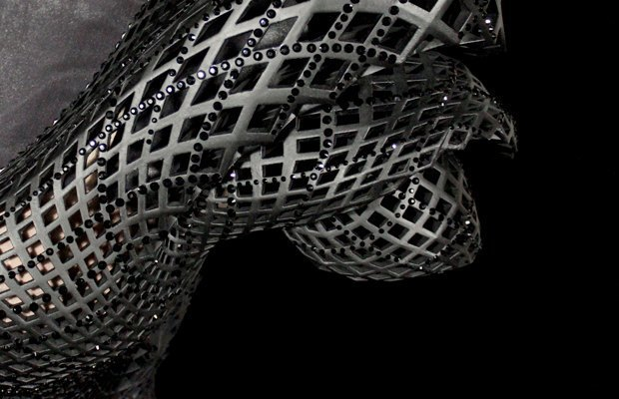
Оно состоит из закалённого порошкообразного нейлона. Материал практичный: движений не сковывает, выглядит футуристично, может использоваться после переработки для печати других платьев на домашнем 3D-принтере. Если такой материал будет массовым, одежду больше не нужно будет покупать — достаточно приобрести эскиз и распечатать его дома.
Австрийская компания выпускает одежду, которая содержит специальный экологически чистый гель, способный накапливать холод. Перед выходом на улицу в жаркий день нужно просто положить майку или шапку с гелем в морозильную камеру и подождать, пока она основательно остынет.
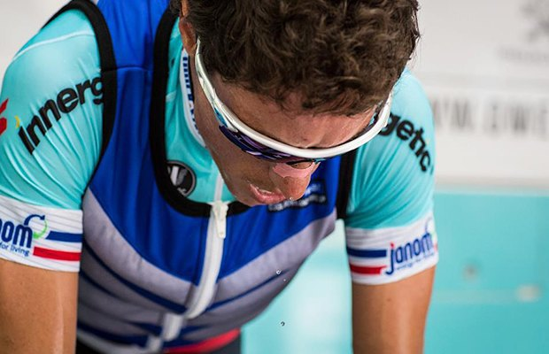Спортсмен в жилете Arctic Heat
После этого одежда с замёрзшим гелем будет пропускать к коже строго дозированное количество холода. Такие продукты могут спасать от жары несколько часов. Разработчики уверяют, что если подержать жилет Arctic Heat в ледяной воде в течение 5-10 минут, он останется холодным около одного часа. Правда, стоит такая технологичная одежда недешево — майку, например, предлагают за $220.

III.Конкурс пословиц «Своя рубашка ближе к телу»
Какова пряха, такова на ней и рубаха.
Аль я виновата, что рубаха дыровата?
Всякому своя рубаха к телу ближе.
Много приданого: шуба, да кафтан, да рубаха по пятам.
С миру по нитке — голому рубаха; с миру по грошу — старшине кафтан.
У ленивой пряхи нет для себя рубахи.
Покупаешь зерно - купи пшеницу, покупаешь ткань - купи сукно.

IV.Мини – лекция учителя «Натуральные ткани из растительных волокон»
Когда, по вашему мнению, впервые появились ткани из растительных волокон? Хлопковой ткани, найденной в мексиканских пещерах, более 7000 лет. В Европу хлопок завезли арабские торговцы. С тех пор хлопок во многом заменил шерсть и лен. В 1492 г. на Багамских островах хлопок был найден Христофором Колумбом. И уже к 1500 г. эта ткань была известна всему миру. Хлопок получают из 39 различных видов растений. После обработки хлопковое волокно почти полностью состоит из целлюлозы, которая придает ткани высокую прочность, долговечность и способность идеально впитывать влагу. В каждом волокне 30 слоев целлюлозы. Хлопковые волокна, смешанные с другими натуральными и искусственными ингредиентами, также входят в состав тканей, получаемых из химических волокон. Поэтому и ассортимент тканей разный. Например, бельевые ткани из хлопка не эластичны, быстро загрязняются, но и легко стираются. Одной из разновидностей обработанного хлопкового волокна является блестящий хлопок, который используется при производстве ткани, похожей на атлас. Из нее шьют рубашки и костюмы. Вследствие плохой гигроскопичности волокна блестящий хлопок не используют при изготовлении банных полотенец. Разновидность тканей представлена очень широко : бельевые ткани – бязь, миткаль, фланель батист; одежные – сукно, поплин, репс и пике, джинсовая; плательные – ситец, сатин, шотландка, байка; вафельное полотно идет на производство полотенец; из гобеленовых и ворсовых тканей шьют шторы, ими декорируют помещения, мебель и т.д. Льняная ткань также имеет очень древнюю историю. По предположениям ученых, «возраст» льняных тканей составляет более 5000 лет. В древние времена она была предметом роскоши на Ближнем Востоке, в Египте. Льняное полотно даже использовали в качестве денежной единицы.
У других прядильных растений волокна находятся в стеблях (лён, конопля, кенаф) и в листьях (агава, прядильный банан, новозеландский лён). Эти растения называют лубяными культурами.
Шелк стали изготавливать в Китае ещё в третьем тысячелетии до нашей эры, история знает Великий Китайский шёлковый путь. Об этом свидетельствует современное название одной из шелковых тканей “крепдешин”, которое переводится как “ткань, сделанная в Китае”.
Легенда гласит, что китайская императрица Xен-Линг-Чи (2600 лет до н.э.) первая открыла это замечательное волокно. Она случайно уронила кокон в горячую воду и увидела, что из размягченного кокона отделились шелковые нити. Императрице пришла в голову мысль о том, что нить, которой гусеница обматывает себя, можно размотать и соткать из нее полотно. Что она и сделала. Ткань получилась на славу тонкая, легкая практичная, красивая. Так родилась древнейшая культура шелководства, основанная на жизнедеятельности тутового шелкопряда.
Когда-то в Китае на шелк распространялась монополия. Секреты ни в коем случае не должны были узнать иностранцы. В 245 г. нашей эры японская императрица получила в дар от китайского соседа шелковое платье. А вот о появлении шелка в Индии рассказывают: пограничным стражам запрещено было пропускать за пределы страны семена тутового дерева и гусениц шелкопряда. Тогда индийский царь Хотан стал просить руки китайской принцессы. Получив согласие, Хотан приказал послу отправиться к невесте и передать ей следующее: «Наша страна никогда не располагала собственным шелком, поэтому ты должна привезти с собой семена тутового дерева и гусениц шелкопряда. Тем самым ты обеспечишь себя драгоценными одеждами». Семена и коконы были спрятаны в прическе принцессы, а таможенники не осмелились тревожить ее. В Византию привезли шелк бродячие монахи, спрятав семена тутового дерева в посохи. Шелк ценился на вес золота: за сверток шелковой ткани полагалась двойная по весу мера золота.

V.Конкурс кричалок, лозунгов «Додай словечко. «Джинсовая мода», составленный Бойко Н.П.
Придумай свои лозунги, кричалки о джинсах или добавь словечко в предложенные лозунги.
1. Люблю я из хлопка джинсы одевать и своё здоровье (сохранять, укреплять)
2. Будем в Америке джинсы покупать, в жаркий день прохладу (получать)
3. Купим в Штатах джинсы дефицитные, ведь ткань из льна и хлопка (бактерицидная)
4. Красивую куртку из «джинсы» купили и о здоровье мы не (забыли)
5. Джинсовая мода просто чудо, беречь здоровье дружно (будем)
6.Джинсы – модный атрибут, нам здоровья ( придадут).
VI. Работа по учебнику «Моя счастливая планета «Сокращение ненужных покупок. Когда идём в магазин» стр. 123 – 126
VII.Экологический суд над синтетическими тканями. (Стихи Бойко Н.П.)
Судья:
Ткань синтетическую в суд вызываем,
В применении статического электричества здесь обвиняем!
Ваши несанкционированные трюки
Наносят вред человеку и науке.
Судья:
От ваших тресков, токов и свечения
В больницу попадают люди, на лечение.
Статическое электричество шалит,
Нарушен сон и сердце необузданно стучит.
Вновь голова болит, давленье поднимается,
Вред тканей синтетических на самочувствии вмиг отражается.
Обвинитель врач:
В белье из синтетики модной
Растут споры грибков и плесени ежегодно.
Вызывают болезни слизистой оболочки
На нежной коже у сына и дочки.
А вредный компонент искусственных тканей
Вызывает астму и аллергию у мамы.
Синтетическая ткань:
Вредные бактерии синтетику обожают,
Средой для размножения бактерий меня считают.
Нечего людям пот выделять,
Некогда его мне испарять.
Обвинитель врач:
А как же свойства воздухообмена?
Они же так важны для гигиены.
Синтетическая ткань:
Какая гигиена? Пережитки, суеверия!
А как же быть микробам и бактериям?
Им нужно размножаться и расти
И запах пота для них как духи.
Обвинитель врач:
Ткань синтетическая наносит людям вред,
Поэтому выносим ей запрет!
Прошу учесть противопоказания
Аллергикам, астматикам, кормящим мамам.
Судья:
Прошу запретить на телеэкране
Для синтетических тканей рекламу.
Прошу их использовать в хозяйстве по делу
И запретить шить одежду для тела.
Из них будут сумки, шторы, чехлы,
Они в быту всегда нужны.
Обвинитель врач:
Ткань из синтетики очень вредна!
Если одеждою стала она.
Зуд вызывает она, покрасненье,
Даёт аллергию и раздраженье.
Обвинитель врач:
Теплообмена не может нам дать,
От перегрева мы будем страдать.
Пот не впитает и не охладит,
Ткань из синтетики только вредит.
Обвинитель врач:
Не пропускает воздух капрон,
Тем для здоровья опасен он.
Пот не впитает креплен и нейлон,
Здоровью тела наносит урон.
Обвинитель врач:
Теплообмен в мгновенье ока
Нарушит кремплен у человека,
Солнечный удар обеспечен
Тому, кто в выборе ткани беспечен.
Синтетическая ткань:
Ведь мы же не мнёмся и супер прочны,
Мы эластичны и очень нежны.
Мы очень выносливы, крепче всех,
На международных выставках ждёт нас успех!
Синтетическая ткань:
Летучие компоненты химволокна
При глажке выделяются день ото дня!
В нашем составе этинол и бензол,
Ацетилен, аммиак и фенол.
Нас получают из отходов вселенной,
Мы стоим на защите растений.
Судья:
Лайкра и капрон рекорд установили:
В 900 раз выше нормы карцерогенов накопили!
А ещё в Китайском производстве
Токсичных компонентов море просто!
Синтетическая ткань:
Из нашей синтетики памперсы сшили,
Сколько проблем в семьях мы разрешили!
Судья:
Да синтетические памперсы не горят и не разлагаются,
Планету загрязняют, на свалках валяются!
Чтобы здоровье малышей сохранить,
Нужно из натуральных тканей памперсы шить!
Синтетическая ткань:
Тканей искусственных в мире не счесть
И применение каждому есть.
Это портьеры, чехол для дивана,
Служат всем долго и без обмана.
Куртки, плащ и комбинезон
Служат вам верно каждый сезон.
Польза от нас несомненная есть,
Просим мы суд этот довод учесть.
Синтетическая ткань:
Ваш интерьер сделаем современным
И сэкономим бюджет непременно.
Стиль и прочность в придачу добавим
И тканям натуральным шанса не оставим!
Судья:
Приговор суровый и обжалованью не подлежит!
Синтетическим тканям доступ к телу закрыт!
Запрещаю из них одежду шить
И здоровью человека вред наносить.
Судья:
Пусть ткани натуральные человека одевают,
А искусственные - интерьер украшают!
Судья:
Приговор суда предельно ясен:
Носить синтетические ткани опасно!

VIII. Конкурс экологических лозунгов на стихи Бойко Н.П. «Зелёную дорогу натуральным тканям»
Дай синтетике отбой,
В мир натуральных тканей дверь открой!
Натуральный текстиль – здоровой жизни стиль!
Лучше тканей «эко - текстиль» не найти за сотни миль.
Здоровью – семь футов под килем с натуральным текстилем.
От Украины до Дании все ценят ткани натуральные.
Аллергии – бой, натуральным тканям путь открой.
Наш выбор простой – синтетическим тканям объявляем бой.
Своё здоровье сберегай, лён и хлопок выбирай.
Ткани хлопчатобумажные для нашего здоровья очень важные.

Носи сатин и вельвет,
Проживёшь много лет.

Шёлк натуральный – для глаз отрада,
И для тела в зной прохлада.

Чтобы телу в зной было комфортно,
Покупай натуральные ткани – это полезно и модно.

Дорогу к хлопку не забывайте,
Из хлопка вещи вы покупайте!

Пусть от морозов вас шерсть спасает,
А лён в жару пусть охлаждает.

Из шёлка вещи приобретай,
Своё здоровье сохраняй.

Бельё из хлопка выбирай,
Здоровье кожи сохраняй.

Пусть будет в моде ситец и лён,
Ведь для здоровья полезен он!
Ткань выбирая, зорко смотри,
Ткань натуральную только бери!

Пусть ткани натуральные
Дают тепло, уют.
Здоровье сберегают
И радость вам дают.

IX. Итоги урока.

